Beslut om delvis upphävande, komplettering av syfte och föreskrifter samt fastställande av ny skötselplan för naturreservatet Runsala i Askersunds kommun

Beslut
Länsstyrelsen beslutar med stöd av 7 kap. 7 § första stycket miljöbalken att upphäva Länsstyrelsens beslut 2009-10-26 om bildande av naturreservatet Runsala (dnr 5112-11481-2009) i den del som tas i anspråk av planerad ombyggnad av järnväg, enligt beslutskarta. Syfte, skäl, föreskrifter och skötselplan upphör därmed att gälla för det aktuella området. Den slutliga gränsen ska vara den som framgår av kartan i detta beslut och som slutligen märks ut i fält efter utförd ombyggnad.
I enlighet med 7 kap. 7 § fjärde stycket miljöbalken ska intrånget i
naturreservatet kompenseras genom att:
- Trafikverket ska bekosta en ny betesfålla som får en areal på cirka 24 hektar enligt alternativ A (”förslag stängsling stor fålla”) i bilaga 1. Åtgärden beskrivs i Kompensationsplan till Trafikverkets ansökan om dispens och upphävande av del av Runsala naturreservat, daterad 2020-11-26 (bilaga 2).
För den resterande delen av naturreservatet beslutar Länsstyrelsen följande:
Länsstyrelsen beslutar med stöd av 7 kap. 5 § tredje stycket miljöbalken att syftet med naturreservatet Runsala, även ska vara att bevara och utveckla äldre naturbetesmarker samt hävdpräglade lövskogar.

B föreskrifter med stöd av 7 kap 6§ miljöbalken:
Länsstyrelsen beslutar med stöd av 7 kap. 6 § miljöbalken att, utöver de föreskrifter som beslutats 2009-10-26, ska följande föreskrifter gälla för vad ägare och innehavare av särskild rätt till fastighet förpliktas tåla.
- 6. Uppförande och underhåll av stängsel för betesdrift.
- 7. Bedriva betesdrift enligt beslutskarta.
- 8. Röjning och gallring av gran samt röjning av lövsly av igenväxningskaraktär.
- 9. Avverkning eller på annat sätt borttagande av exotiska träd och buskar såsom tysklönn Acer pseudoplatanus m.m. samt eliminering av invasiva arter som t.ex. blomsterlupin.
- 10. Utsättning av trumgräshoppa, Psophus stridulus.

Länsstyrelsen beslutar enligt 3 § förordningen (1998:1252) om områdesskydd enligt miljöbalken m.m. att fastställa ny skötselplan för naturreservatet enligt bilaga 3.
Länsstyrelsen beslutar att ta bort befintligt undantag för att underhålla järnväg eller järnvägsanläggningar. Det nya undantaget får följande ordalydelse:
Utan hinder av ovanstående föreskrifter är det tillåtet att underhålla befintlig väg med tillhörande anläggningar i direkt anslutning till vägområdet.

Beskrivning av ärendet
Länsstyrelsen i Örebro län beslutade den 26 oktober 2009 att bilda naturreservatet Runsala i Askersunds kommun (dnr 5112-11481-2009). Reservatsområdet utgör del av fastigheten Önnabo 2:2 i Askersunds kommun. Fastigheten ägs av Sveaskog Förvaltning AB. Runsala naturreservat har en areal på totalt 65,9 hektar.
Trafikverket har den 31 november 2020 till Länsstyrelsen i Örebro län ansökt om upphävande för del av Runsala naturreservat.
Av Trafikverkets ansökan framgår att en del av reservatet Runsala permanent kommer att tas i anspråk för nya järnvägsanläggningar i form av diken och slänter i samband med byggnation av dubbelspårig järnväg enligt fastställda järnvägsplaner för Stenkumla-Dunsjö och Dunsjö-Jakobshyttan.
Delprojektet Stenkumla-Dunsjö är färdigbyggt. Järnvägen är cirka 13 km lång och sträcker sig från Stenkumla söder om Åsbro till Runsala naturreservat, söder om Dunsjö. Det nya spåret förbi Runsala naturreservat är byggt öster om befintlig järnväg. Järnvägen ligger längs med naturreservatet östra gräns. Järnvägsplan Stenkumla-Dunsjö omfattar en sträcka på ca 400 meter i reservatets norra del och järnvägsplan Dunsjö-Jakobshyttan omfattar ca 940 meter i södra delen av naturreservatet. Järnvägsplan Stenkumla-Dunsjö har enligt Trafikverket inte inneburit något intrång i Runsala naturreservat. Den utgångspunkt Trafikverket har till detta är den i fält markerade gränsen. Befintligt järnvägsdike har fördjupats och breddats inom järnvägsfastigheten på en plats där reservatsgränsen inte är rak. Reservatsgränsen föreslås av Trafikverket att justeras något så att den får en funktionell och rak sträckning vilket underlättar stängsling i fastighetsgränsen.
Sträckan Dunsjö-Jakobshyttan består av ett cirka 5 kilometer långt enkelspår som ska byggas om till dubbelspår, delvis i ny sträckning. Järnvägen sträcker sig från Runsala naturreservat till Jakobshyttan vid länsgränsen. Järnvägsplanen för Dunsjö-Jakobshyttan är fastställd och har vunnit laga kraft. Trafikverket har nu tillstånd från regeringen att bygga järnvägen. Järnvägsplan Dunsjö-Jakobshyttan kommer att innebära ett mindre permanent intrång i Runsala naturreservat i form av fördjupning av diken samt ett tillfälligt intrång under byggskedet för körning med arbetsfordon och för upplag av massor inom en cirka 10 meter bred zon i trädsäkringsgatan. Skälet är att förbättra bärigheten på den befintliga järnvägen genom att sänka grundvattenytan.
Det permanenta intrånget (påverkansområdena) för järnvägsplan Dunsjö-Jakobshyttan omfattar fördjupning av dike för avvattning av den befintliga banvallen. Den nya preliminära reservatsgränsen föreslås gå väster om påverkansområdena cirka +0,5 meter utanför släntkrönet på de nya dikena och föreslås få en funktionell och rak sträckning för att underlätta för stängsling i fastighetsgränsen. Trafikverket skickade ett förslag till ny gräns 2020-12-18. Detta förslag har Länsstyrelsen använt i föreliggande beslut om gränsändring.
Skogsstyrelsen har 2021-02-05 på uppdrag av Länsstyrelsen mätt in gränsen i norra delen av naturreservatet motsvarande järnvägsplan Stenkumla-Dunsjö och då utgått från en gräns 0,5 meter från släntkrönet på de nya dikena. Denna inmätning har legat till grund för det nya gränsförslaget. Gränsändringen innebär en minskning av den totala arealen för reservatet till ca 65,5 hektar.
Som kompensationsåtgärd för det intrång som järnvägsutbyggnaden innebär föreslås av Trafikverket fem olika alternativ. Kompensationsförslagen presenteras i en särskild kompensationsplan. Två av dem (A-B) innebär stängsling av naturreservatet med olika omfattning. Två av alternativen (C-D) innebär utvidgning av befintliga reservatet Runsala västerut respektive söderut. Alternativ E innebär skydd av ett annat område ”Äspåsarna” med liknande naturmiljö: Slutligen alternativ F innebär inplantering av trumgräshoppa.
Den 13 februari 2020 hölls ett startmöte med Länsstyrelsen i Örebro län och Trafikverket där verksamheten presenterades. Vid detta möte presenterades projektet och förslag till kompensationsåtgärder diskuterades.
I det område som är föremål för omprövning samt i anslutande trädsäkringszon har tidigare ingrepp gjorts av Trafikverket i samband med trädsäkring. Länsstyrelsen beslutade den 18 februari 2013 (dnr 525-7480-2012) med tillägg den 9 maj 2014 att godkänna trädsäkringen enligt samrådsanmälan med föreläggande.
Länsstyrelsen har kontaktat markägaren Sveaskog som avvisat förslag till utvidgning av naturreservatet enligt alternativ C och D men accepterat förslag till kompensation enligt A stängsling av en fålla på ca 24 hektar.

Bestämmelser som beslutet grundas på
Enligt 7 kap. 4 § miljöbalken får ett mark- eller vattenområde av länsstyrelsen eller kommunen förklaras som naturreservat i syfte att bevara biologisk mångfald, vårda och bevara värdefulla naturmiljöer eller tillgodose behov av områden för friluftslivet.
Ett område som behövs för att skydda, återställa eller nyskapa värdefulla naturmiljöer eller livsmiljöer för skyddsvärda arter får också förklaras som naturreservat.
Enligt 7 kap. 5 § miljöbalken ska i ett beslut om att bilda naturreservat skälen för beslutet anges. I beslutet ska också anges de inskränkningar i rätten att använda mark- och vattenområden som behövs för att uppnå syftet med reservatet.
Om det senare visar sig finnas nya skäl eller behövas ytterligare inskränkningar för att uppnå syftet med skyddet, får länsstyrelsen meddela beslut om detta.
Enligt 7 kap. 7 § första stycket miljöbalken får länsstyrelsen helt eller delvis upphäva beslut som den har meddelat enligt 4-6 §§, om det finns synnerliga skäl.
Enligt 7 kap. 7 § fjärde stycket miljöbalken får beslut om upphävande eller dispens meddelas endast om intrånget i naturvärdet kompenseras i skälig utsträckning på naturreservatet eller på något annat område.
Enligt 2 kap. 7 § miljöbalken gäller kraven som ställs i 2 kap. 2-5 §§ och 6 § första stycket (hänsynsregler och val av plats) i den utsträckning det inte kan anses orimligt att uppfylla dem. Vid denna bedömning ska särskild hänsyn tas till nyttan av skyddsåtgärder och andra försiktighetsmått jämfört med kostnaderna för sådana åtgärder.
Av 3 § förordning (1998:1252) om områdesskydd enligt miljöbalken m.m. framgår att länsstyrelsen ska fastställa en skötselplan för ett naturreservats långsiktiga vård. En skötselplan ska ingå i varje beslut om bildande av ett naturreservat. Om det finns särskilda skäl, får skötselplanen fastställas efter det att beslutet om bildande av reservatet har fattats.

Motivering till beslutet

Länsstyrelsen gör följande bedömning
Genomförandet av den fastställda arbetsplanen innebär så omfattande åtgärder i naturreservatet att en dispens från gällande föreskrifter inte är förenlig med reservatets syfte. Syftet med naturreservatet är att bevara biologisk mångfald och värdefulla naturmiljöer. De värdefulla naturmiljöer som anges som skäl till naturreservatsbeslutet är naturskogsartad boreonemoral skog och naturbetesmarker med lång hävdkontinuitet. Den del som tas i anspråk till följd av järnvägsutbyggnaden består av lövdominerad naturskog och naturbetesmark i södra delen vid Solberga.
Den yta som Trafikverket begär ska upphävas är ca 0,4 hektar. De båda järnvägsplanerna omfattar ca 1,6 hektar av det befintliga naturreservatet. I järnvägsplanerna inkluderas även den trädsäkringszon som omfattar 20 meter från spårmitt. Länsstyrelsen bedömer att hela ytan som järnvägsplanerna omfattar inte behöver utnyttjas permanent och därför inte ska upphävas. Den del av naturreservatet som slutligen tas i anspråk för järnvägsanläggningen måste upphävas. Resterande del av järnvägsplanen kan ingå i reservatet under förutsättning att Trafikverket upphäver järnvägsplanen för denna del. Länsstyrelsen bedömer att en överlappning mellan järnvägsplan och naturreservat inte är möjligt enligt 3 kap. 2 § Fastighetsbildningslagen. Den slutliga gränsen för naturreservat ska därför markeras i fält efter att ombyggnationen av järnvägen är slutförd och efter att den del av järnvägsplanen som inte nyttjats för järnvägsbyggnationen upphävts.
Den ianspråkstagna ytan består både av naturbetesmark och lövdominerad skog. Ingreppet innebär en betydande påverkan på naturreservatet, men Länsstyrelsen bedömer att rimliga åtgärder och hänsyn har vidtagits för att begränsa intrånget i naturmiljön, och att den yta som kommer att påverkas inte kan begränsas ytterligare.

Synnerliga skäl
Länsstyrelsen bedömer att ombyggnaden av järnvägen är ett angeläget allmänt intresse därför att järnvägen är utpekad som riksintresse. Banan är framförallt ett viktigt godsstråk av internationell betydelse. Banan har även en viktig nationell betydelse för persontrafiken. Det är ett angeläget allmänt intresse att utöka kapaciteten på järnvägen. Länsstyrelsen finner därför att det föreligger synnerliga skäl att delvis upphäva Länsstyrelsens beslut 2009-10-26 om bildande av naturreservatet Runsala (dnr 5112-11481-2009).

Kompensation för intrång i naturvärdet
Länsstyrelsen bedömer att den föreslagna kompensationen (alternativ A i bilaga 2) kommer att bidra till att bevara och utveckla naturvärden knutna till naturbetesmarker och det är också en rimlig åtgärd för att bibehålla lövskogsfasen och hindra igenväxning av gran i naturskogsdelen.
Genom att omföra den intill järnvägen anslutande reservatsdelen till betesmark begränsas uppväxt av träd och kommer på så sätt att bidra till en mer underhållsfri trädsäkringszon intill järnvägen. Betesdriften kommer att minska behovet av underhållsröjning ur trafiksäkerhetssynpunkt. Dessutom ansvarar Trafikverket för att ett säkert stängsel sätts upp vid reservatsgränsen vilket kommer förhindra att betande kreatur och vilt kommer ut på järnvägen. Sammantaget innebär det en säkrare drift av järnvägen.
De åtgärder som föreslås som kompensation är inte heller sådana åtgärder som ska utföras enligt befintlig skötselplan eller annan lagstiftning som förvaltaren eller markägaren är ålagd att utföra. Kompensationsåtgärderna får därför ett mervärde ur naturvårdssynpunkt utöver det som redan föreskrivs enligt andra lagar eller gällande skötselplan.
Sammanfattningsvis anser Länsstyrelsen att intrånget i naturvärdet kompenseras i skälig utsträckning.

Komplettering av syfte för naturreservatet
Vid naturreservatets bildande ingick betesmark i naturreservatet. I skälet till beslutet anges också att området har höga naturvärden knutna till lång hävdkontinuitet. Däremot finns ingen uttalat i syftet för naturreservatet att bevara naturbetesmarker. Syfte och föreskrifter var främst anpassade till skogsreservat och fri utveckling.
Den skogsdominerade delen av naturreservatet har lämnats orörd och riskerar med nuvarande förvaltningsinriktning att växa igen och tas över av granskog. Det framgår av flygfoton från 1960-talet att en betydligt öppnare naturtyp har dominerat det nuvarande reservatet. Lövskogen enligt nuvarande naturreservatsbeslut har tidigare sannolikt mycket lång kontinuitet som busk- och trädbärande fodermark. Områdets historik gör att ett extensivt bete är ett lämpligt sätt att bromsa en pågående igenväxningssuccession mot mer grandominerad skog och bibehålla en mer öppen lövskog. Att återinföra bete även i lövskogsdelen av naturreservatet skulle innebära att de mykologiska värden som finns i området kan gynnas av den störning som ett extensivt bete utgör.
Ett bete i bitvis lövskogsbetonad miljö växlande med nätverk av gläntor kan stärka flödet av arter mellan de idag isolerade betesmarkerna, samtidigt som de flesta höga värden av död ved klaras och rent av förstärks. Ur entomologisk synvinkel är en mer ljusvarierad miljö som kan fås via bete att önska. Områdets särskilt lätta, sorterade jordar gör att gräsmarksarter enklare kan återkolonisera detta delområde, också genom de trampstörningar som fås tack vare ravinbildningar och rörligt grundvatten. Behovet av sandiga betesmarker av olika slag även mer trädklädda rankas högt generellt, eftersom de är sällsynta som naturtyper idag.
Mot bakgrund av detta finner Länsstyrelsen att syftet för naturreservatet även ska vara att bevara och utveckla äldre hagmarker samt hävdpräglade lövskogar.

Komplettering av föreskrifter
För att kunna tillgodose syftet med naturreservatet och upprätthålla ett extensivt bete som bevarar och utvecklar naturvärdena i den hävdpräglade lövskogen i området krävs en ny stängsling av området. Denna stängsling är också en del i det kompensationsförslag som föreslås i detta beslut. Länsstyrelsen finner att föreskrifterna om vad ägare och innehavare av särskild rätt till fastighet förpliktas tåla måste kompletteras med föreskrift B6 om stängsel för betesdrift för att denna åtgärd ska kunna genomföras.
För att upprätthålla en öppen naturbetesmark med höga naturvärden knutna till ljuskrävande växter samt gynna värdefulla trädindivider kan också röjning av sly och gran komma att krävas. Manuell röjning och gallring kan bli nödvändig som komplement till bete för att hindra igenväxning. Länsstyrelsen har uppmärksammat att det förekommer tysklönn, ett främmande trädslag i reservatet. För att arten inte ska spridas kan det behövas aktiva åtgärder för att ta bort individer av trädslaget samt i framtiden även av andra främmande trädslag som idag inte är kända från området. Länsstyrelsen finner att för att syftet med naturreservatet ska uppnås behöver föreskrifterna därför kompletteras med föreskrifterna B7, B8 och B9.

Arten trumgräshoppa har tidigare påträffats vid banvallen, söder om Runsala naturreservat. Trumgräshoppa är rödlistad (EN) och omfattas av ett åtgärdsprogram där en av de föreslagna åtgärderna är utsättning för att återetablera arten på lämpliga lokaler. Arten förekommer idag i Motala kommun i flera betesmarker och lokaler längs järnvägen. Det är möjligt att banvallen med sina solbelysta och öppna betingelser fungerat som en spridningskorridor för denna annars svårspridda art. Enligt gällande föreskrifter råder det förbud att införa för området främmande djur- eller växtarter. Att göra ett undantag i B-föreskrifterna skulle möjliggöra en återetablering av arten inom ramen för åtgärdsprogram för hotade arter. Föreskrifterna ska därför kompletteras med föreskriften B10.

Upphävande av undantag:
I och med att reservatgränsen justeras kommer anläggningar som tillhör järnvägen att hamna utanför reservatsgränsen. Länsstyrelsen bedömer att ändringen av syfte och föreskrifter i beslut som möjliggör bete minskar behov av trädsäkring inom naturreservatet. Genom den anpassning av beslut och skötselplan som görs till järnvägen kommer behovet av trädsäkring längs järnvägen minska. Om ett behov trots detta skulle uppkomma kan Trafikverket ansöka om dispens för att ta ner träd. I en sådan dispensansökan kan åtgärden anpassas för att minska skadan på naturvärdet och eventuellt skada på naturvärden kan kompenseras.

Ni kan överklaga beslutet
Se bilaga 4 med överklagandehänvisning.

Bilagor
- Karta som visar kompensationen för intrånget i naturvärdet
- Trafikverkets beskrivning av kompensationsåtgärd/alternativt avtal om kompensationsåtgärd mellan Länsstyrelsen och Trafikverket.
- Skötselplan
- Överklagandehänvisning

De som medverkat i beslutet
Beslutet har fattats av landshövding Maria Larsson med naturvårdshandläggare Rolf Wedding som föredragande. I den slutliga handläggningen har också enhetschef Johan Karlhager och länsjurist Lars Wadström medverkat.

Så här hanterar länsstyrelsen personuppgifter
Information om hur vi hanterar dessa finns på www.lansstyrelsen.se/dataskydd.
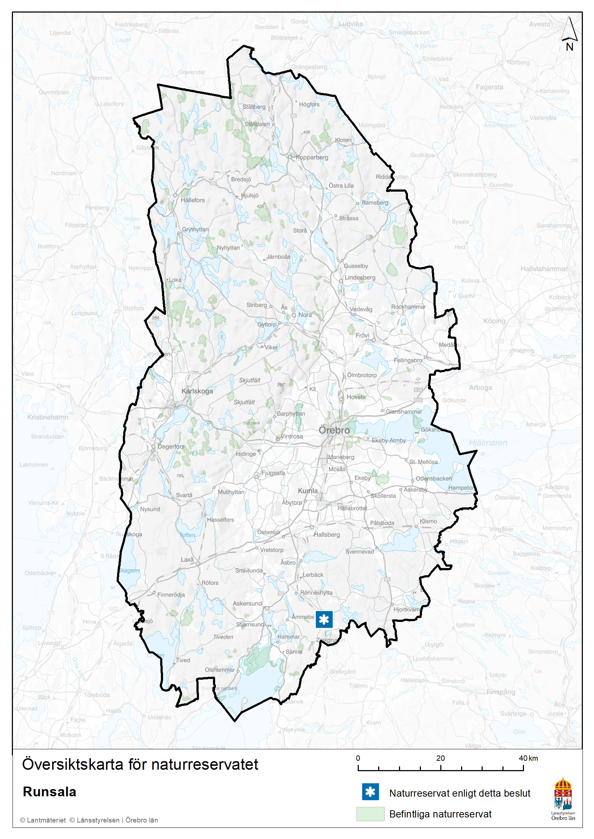

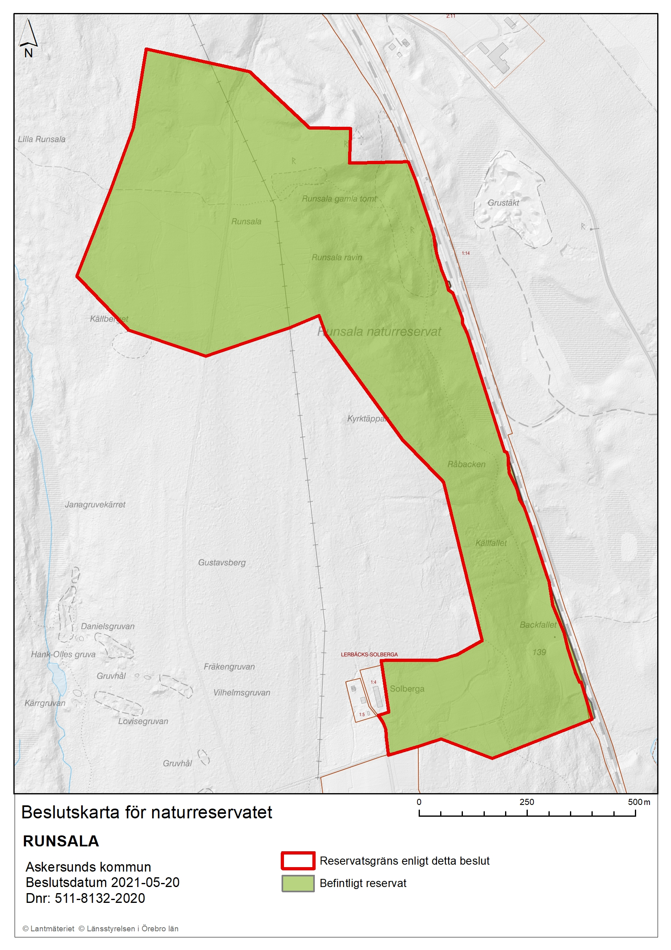
Bilaga 1
Detta beslut innebär att Kompensationsåtgärd A (stängsling stor fålla) ska genomföras.

